Baut diesen Währungsrechner mit Hilfe von HTML und JavaScript nach und verwendet dabei in der Inputbox den Standardwert 500 und 0.8879. Der Umrechnungskurs soll tagesaktuell eingegeben werden können.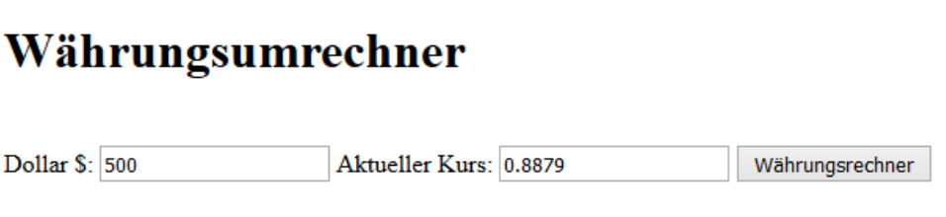

Nachdem „Klicken“ auf den Button „Währungsrechner“ soll folgendes ausgegeben werden:

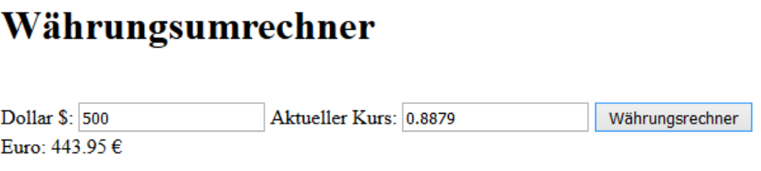

Nutzt bitte den Spickzettel (Syntaxhilfe_Java_Script.docx) und die bekannte Programmiervorlage (_Vorlage.html).

* Umbennen der Programmiervorlage in (_Währungsumrechner.html)
* Nutzt auch die Seite (www.meinkolleg.de), dann auf dem Menüpunkt: Informatik🡪JavaScript🡪Divisionsrechner